Judecătoria Chișinău Sediul Centru,
Bulevardul Ștefan cel Mare și Sfânt 162, Chișinău MD-2004

Elementul clădirii/terenului | Problemele identificate  privind asigurarea accesibilității | Recomandările privind  asigurarea accesibilității | Autoritatea responsabilă | Nr.  foto
- Terenul în imediată apropiere de clădire (în raza de 200 metri de la clădire) | - Calea de acces spre sediul judecătoriei este acoperită cu asfalt și pavaj, fără careva denivelări Însă în calea de acces spre sediul judecătoriei sunt instalate semisfere de beton care reprezintă risc sporit pentru persoane cu dizabilitate de vedere sau alte persoane cu deficiențe vizuale.  Bordurile de la trecerile de pietoni sunt coborâte iar trotuarul din preajma clădirii sunt acoperit cu pavaj recent instalat.  - În preajma sediului judecătoriei sunt 2 treceri de pietoni.  Ambele sunt reglate cu semafoare. Bordurile sunt coborâte. În fața trecerilor de pietoni de pe trotuar spre carosabil lipsește pavaj tactil de avertizare în culoare contrastantă pentru avertizarea persoanelor cu dizabilitate de vedere privind riscul intrării și accidentării pe carosabil .  - Trotuarul din preajma sediului judecătoriei este acoperit cu pavaj, corespunde standardelor este cu o lățime de peste 1,5 m dar pe suprafața acestuia sunt instalate semisfere de beton ce prezintă risc sporit pentru deplasarea persoanelor cu dizabilitate de vedere sau alte persoane cu deficiențe vizuale.  - În preajma sediului judecătoriei este amenajată o parcare pentru personalul acesteia. Din zona parcării spre intrarea în clădire este asigurat accesul automobilelor Din zona parcării spre trotuar nu există borduri, trepte care ar îngrădi accesul persoanelor utilizatoare de scaun rulant. Însă în zona parcării sunt instalate semisfere de beton care reprezintă risc sporit pentru persoane cu dizabilitate de vedere.  Parcarea dispune de un loc rezervat pentru parcarea automobilelor persoanelor cu dizabilități prin aplicarea imaginii persoanei cu dizabilități în cărucior pe suprafața parcării. | - De a elimina semisferele de beton din căile de acces spre sediul judecătoriei.  - Pentru siguranța pietonilor cu deficiență de vedere dotarea semafoarelor de pe ambele treceri de pietoni cu sistem de semnalizare sonoră .  https://www.facebook.com/469100223190217/videos/425376561396568  În căile de acces de pe trotuar spre trecerile de pietoni pe toată lățime a acestora este necesar de a instala pavaj tactil în culoare contrastantă cu o lungime de 60 cm. A se vedea Foto 5.  - Eliminarea semisferelor de beton de pe trotuare  Eliminarea semisferelor de beton și amplasarea în conformitate cu normativele în vigoare a altui tip de mobilier stradal cum ar fi: bolarzi, ghivece cu flori, piloni din cauciuc cu respectarea următoarelor cerințe: înălțimea nu poate fi mai mică decît 1 m; să fie de culoare contrastantă în raport cu suprafețele din preajmă.; Să poată fi detectat de o persoană cu dizabilitate de vedere cu ajutorul bastonului; Să nu prezinte un risc de traumatizare .  Deși parcarea dispune de un loc rezervat de parcare a automobilelor persoanelor cu dizabilități, aceasta este necesar să fie amenajată conform Foto 9. | Direcția Generală Transport Căi și Comunicații,  Direcția Generală transport Căi și Comunicații,  Î. M Lumteh.  Direcția Generală transport Căi și Comunicații,  Administrația instanței judecătorești | Teren-1, 2  Trecere pietoni-3, 4.  Modul de instalare a pavajului tactil 5.  Trotuare -6  Parcare- 7,8,9.
- Intrarea în clădire | - La intrarea în clădire este situată o scară cu 6 trepte. Treptele scării sunt acoperite cu gresie lucioasă de culoare neagră. Scările nu sunt dotate cu mînă curent (bară de suport). Prima și ultima treaptă a scării nu sunt marcate în culoare contrastantă în fața scării pe toată lățimea acesteia nu este aplicat pavaj tactil de avertizare în culoare contrastantă .  - Intrarea în sediul judecătoriei este dotată cu rampă de acces. Înălțimea acesteia este de 0,68 m iar lungimea de 8 m, astfel unghiul de înclinare a rampei de acces constituie puțin peste 8% Pe ambele părți a rampei sunt instalate bare de suport la o înălțime de 0,7 și 0,9 m. Distanța dintre barele de suport de pe ambele părți a rampei este de 0,96 m.  Suprafața rampei este acoperită cu un pavaj adeziv.  - Ușa de la intrare este dublă, din sticlă, posedă un sistem de deschidere / închidere automat. Golul ușii este de cel puțin 90 cm. Ușa nu are praguri. Precum și nu există careva trepte imediat după ușă. Spațiul de manevră din fața ușii este de cel puțin 1,4 m. În fața ușii pe toată lățimea acesteia nu este aplicat pavaj tactil de avertizare. Pe sticla ușii sunt aplicate unele elemente privind contrastul vizual .  - Elemente de orientare.  Intrarea principală este ușor de localizat. Intrarea principală este dotată cu rampă de acces însă nu există un indicator care ar informa despre faptul că intrarea principală este accesibilă. Elementele de la intrare nu au o bună semnalizare și contrast vizual. Nu este aplicat pavaj tactil de orientare pe căile de acces spre intrarea principală în clădire.  Nu există un contrast vizual suficient al pereților, planșelor ușilor. | - Marcarea primei și a ultimei trepte în culoare contrastantă, de exemplu galben.  În fața scării pe ambele părți a acesteia (sus și jos ) este necesară instalarea pavajului tactil în culoare contrastantă, pentru avertizare .  Pe scară este necesar de instalat mînă curent (bară de suport) la o înălțime de 90 cm de la suprafața treptelor .  Pe suprafața treptelor este necesar de a aplica gresie adezivă sau folie de cauciuc în vederea asigurării ne alunecării persoanelor pe timp de iarnă sau ploaie.  - În conformitate cu normativele în vigoare unghiul de înclinare a rampei nu poate avea mai mult de 8% (1/12), Astfel lungimea acesteia urmează să fie de 8,16 m . Distanța dintre barele de suport instalate pe ambele părți a rampei nu poate depăși 90 cm. Coborârea unghiului rampei până la 8 %  3 În fața ușii pe toată lățimea acestora de a aplica pavaj tactil de culoare contrastantă cu o lungime de 60 cm .  Se recomandă aplicarea pe sticla ușii , pe toată lățimea acesteia și la o înălțime de la 1,2-1,6 m de la sol , aplicarea unei benzi de culoare contrastantă sau a unor panouri informative într-un format accesibil.  Se recomandă asigurarea contrastului vizual între ușă și fațada clădirii. | Administrația instanței judecătorești  Administrația instanței judecătorești  Administrația instanței judecătorești  Administrația instanței judecătorești | Treptele de la intrare 10,  Rampa 11, 12  Ușa de la intrare 13
- Căile de circulație în interiorul clădirii | 1.Căile de circulație în interiorul clădirii, coridoare, holuri au o lățime de cel puțin 2 m.  Iluminarea în interiorul clădirii este insuficientă.  Podeau (pardoseala) este netedă, nu permite alunecarea.  Careva obstacole în interiorul clădirii cum ar fi piloni, mobilier nu există.  Nu sunt aplicate pictograme pentru persoane cu dizabilități psiho-sociale .  În vederea accesului persoanelor cu dizabilități la etajele superioare sunt plasate indicatoare informative pentru direcționarea acestora spre ascensor.  2.Trepte și rampe în interiorul clădirii: În interiorul clădirii în hol există o scară cu 4 trepte, cu o înălțime totală de circa 44 cm. Treptele nu sunt dotate cu bară de sprijin, Prima și ultima treaptă a scării nu este marcată în culoare contrastantă. În preajma acestei scări este creată o rampă de acces care este conform normativelor în vigoare este accesibilă are un unghi de înclinare de 10 % Pe ambele părți a rampei sunt instalate bare de suport în 2 nivele la o înălțime de 70, 90 cm. Distanța dintre aceste bare este 92 cm. Suprafața rampei de acces este antiderapantă și nu permite alunecarea.  - Uși interioare  Lățimea minimă a trecerii prin golul ușii este de 90 cm. Pragul ușii este de 1 cm. În fașa ușii este suficient spațiu de manevră, minim de 1,4 m. Ușile sunt dotate cu sistem de deschidere ușor operabil. Indicatoarele privind numărul sălii de ședință este aplicat pe ușă la o înălțime de 1,9 m  4.Ascensor .  Sediul clădirii este dotat cu 2 ascensoare unul dintre care este parțial accesibil. Ușa ascensoarelor are o lățime de 92 cm. La unul din cele 2 ascensoare pereții interiori nu au culoare contrastantă/ reflectorizantă cu podeaua. De asemenea suprafața interioară a unui ascensor este mai mică de cât 1,1x1,4 m. spațiul interior a acestui ascensor Cabina este suficient de iluminată. Butoanele de comandă a ascensorului sunt dotate cu sistemul Braille. | Instalarea corpurilor de iluminat suplimentare .  Asigurarea contrastului vizual între pereți și pardoseală, spre exemplu vopsirea pereților în culoare albă.  Aplicarea în interiorul clădirii a pictogramelor informative în format accesibil pentru orientarea persoanelor cu dizabilități psiho-sociale.  Aplicarea pe peretele din interior la o înălțime de la 1,2-1,6 m. a pictogramelor informative  Prima și ultima treaptă a scărilor din interiorul clădirii este necesar de a fi marcată în culori contrastante .  Se recomandă plasarea indicatoarelor privind numărul sălilor de ședință și a altor indicatoare informative pe suprafața ușii la o înălțime de 1,2-1,6 m de la pardoseală.  Pe ușa din exteriorul ascensorului care este considerat că este accesibil este necesar la o înălțime de 1,2-1,6 m. de la pardoseală de a aplica un indicator informativ ascensor accesibil. | Administrația instanței judecătorești  Administrația instanței judecătorești  Administrația instanței judecătorești  Administrația instanței judecătorești | Căile de circulație în interior -14, 15, 16, 17, 18  Rampa din hol 19.  Uși interioare 20 .  Ascensor 21, 22, 23.
- Sălă de ședință accesibilă | - Instanța dispune de sală de ședințe accesibilă pentru petrecerea ședințelor de judecată cu participarea persoanelor cu dizabilități la etajul 2  - Spațiul din interiorul sălii este suficient pentru circulația fără obstacole..  - Sala dispune de o acustică bună  - Iluminarea sălii de ședință este insuficientă. | - Pe exteriorul ușii la înălțimea de 1,2-1,6 m de la pardoseală de a aplica indicatoare informativ accesibile  - În sala de ședință de a instala corpuri de iluminat suplimentar. |  | Sala de ședință 24, 25.
- Mobilier | Mobilierul din interiorul instanței de judecată este accesibil.  Echipament și instalații ușor de înțeles.  Spațiu de manevră suficient
- Grupul sanitar | Fiecare etaj al clădirii dispune de grup sanitar. Sediul judecătoriei nu dispune de un grup sanitar accesibil.  Ușa de la antreu în grupul sanitar are o lățime de 85 cm . Ușile de la cabinele WC au o lățime de 57 cm. Și 77 cm. Pragul ușilor este de 1 cm.  În fața ușii cabinei de WC este suficient spațiu de manevră.  Ușile au sistem de deschidere parțial ușor operabil.  Lipsește un contrast vizual adecvat dintre uși și pereții grupului sanitar.  În fața ușii nu este aplicat pavaj tactil de avertizare .  În interiorul cabinei de WC nu există spațiu suficient de manevră.  Barele de suport din ambele părți a closetului pentru transferul din scaun rulant lipsesc.  Nu există echipament disponibil situat la înălțime adecvată , lavoar, uscător , oglindă, etc)  Spațiul din interiorul WC este 1,5*1,22 m | Se recomandă amenajarea unui grup sanitar accesibil  - Eliminarea separatorului dintre cele 2 cabine de WC și extinderea spațiului pentru crearea grupului sanitar accesibil. Dimensiunile minime a camerei de WC 2.0 * 2.2 m. spaţiu liber de circulaţie cu raza de 1,5 m.  - Instalarea ușii la intrarea în grupul sanitar cu o lățime de cel puțin 0,9 m, suprafața căreia trebuie să fie în culoare contrastantă în raport cu peretele.  Amenajarea grupului sanitar în conformitate cu foto 31  - Spațiul de manevră în încăpere trebuie să permită transferul persoanei din fotoliul rulant frontal, lateral și oblic.  - Pe ambele laturi ale vasului de veceu trebuie prevăzute bare de sprijin la o distanță de 30-35 cm de axul longitudinal al vasului. Adică și în dreapta vasului de veceu trebuie instalat un mâner de sprijin retractabil sau fixat pe peretele lateral la o înălțime de 70 -75 cm de la podea.  - Lungimea barei de sprijin mobile trebuie să depășească marginea frontală a veceului cu 10-25 cm.  - Vasul de WC/ lavoarul/ coșul de gunoi etc. trebuie să fie de o culoare contrastantă în comparație cu podeaua (ex. alb pe negru, albastru sau verde închis). | Administrația instanței judecătorești | Grup sanitar 26, 27,28,28,30.
- Accesibilitatea operațională pentru persoanele cu dizabilități senzoriale | Pentru asigurarea comunicării cu participanți persoane cu dizabilități de auz în cadrul examinării cauzelor instanța de judecată nu are încheiat contract de prestări servicii cu Asociația Surzilor sau cu un interpret autorizat în limbajul semnelor  Reprezentantul intervievat al instanței nu cunoaște careva probleme întimpinate de către instanță în procesul de asigurare cu servicii de interpretate în limbajul semnelor .  Conform reprezentantului intervievat din partea instanței instanța nu are angajată o persoană responsabilă pentru informarea / ghidarea persoanelor cu dizabilități / sau în etate , privind agenda instanței , locul și ora examinării cauzelor la care participă persoanele menționate . La solicitarea persoanelor interesate serviciul de pază solicită de la cancelaria instanței să coboare un reprezentant pentru a comunica cu beneficiarul.  Reprezentantul intervievat din partea instanței nu cunoaște dacă instanța are prevăzut buget pentru reparații în 2020. | Se recomandă a încheia un contract cu Asociația Surzilor sau un interpret autorizat, privind prestarea serviciilor de interpretare autorizată în limbajul semnelor  Bugetarea mijloacelor financiare pentru anul 2021 în vederea accesibilizării sediului instanței. | Administrația instanței judecătorești

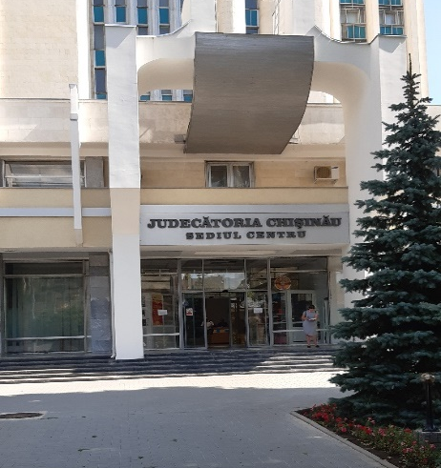  Foto 1 Terenul | 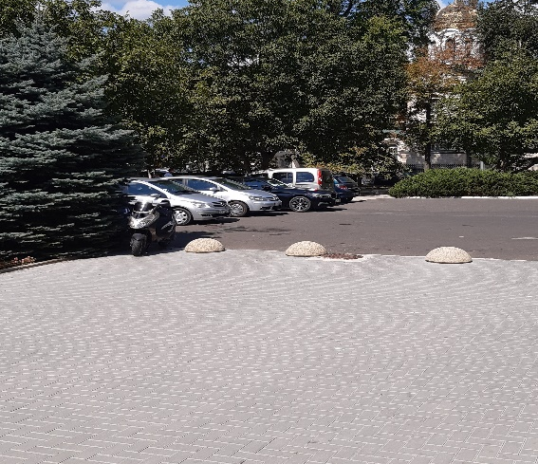  Foto 2 Terenul aferent | 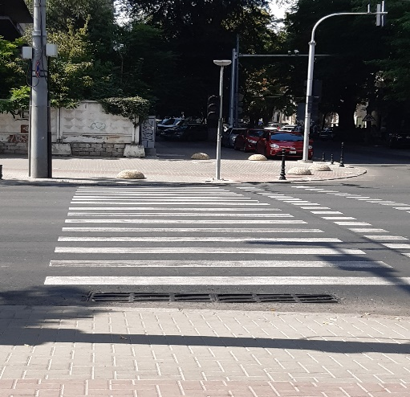  Foto 3 Trecere de pietoni

Foto 4 Trecere de pietoni  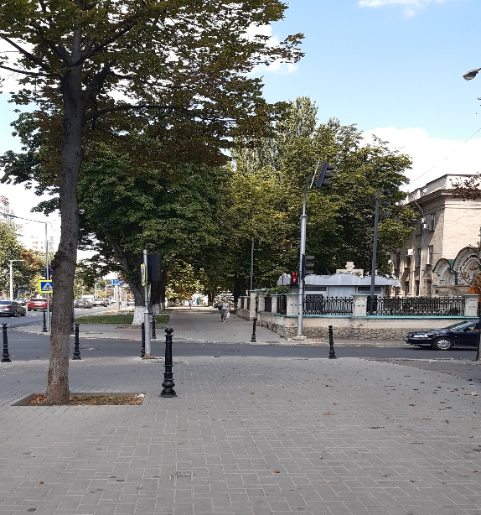 | 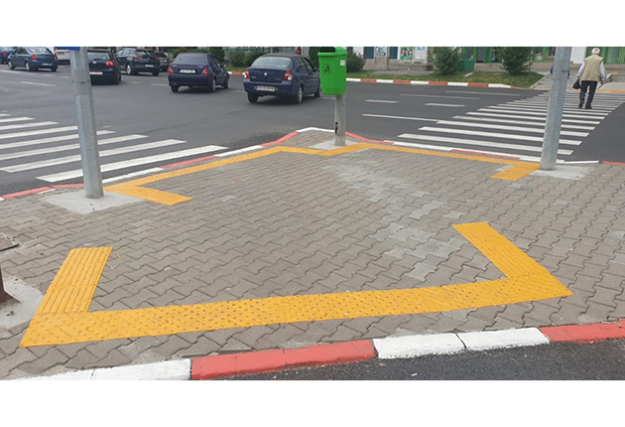  Foto 5 Modul de instalare a pavajului tactil în fața trecerilor de pietoni | 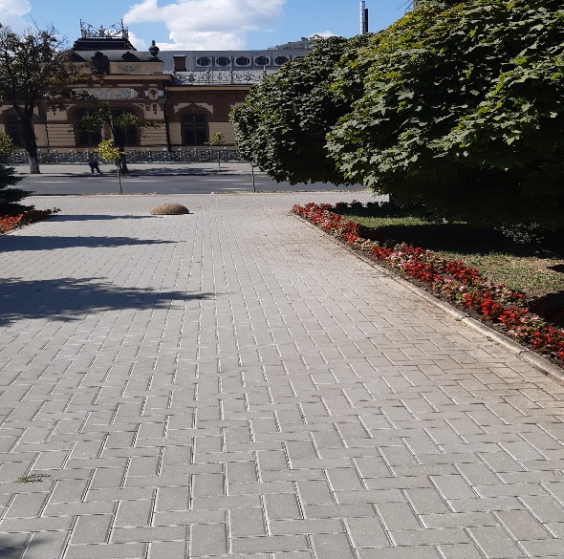  Foto 6 Trotuare

Foto 7 Parcare  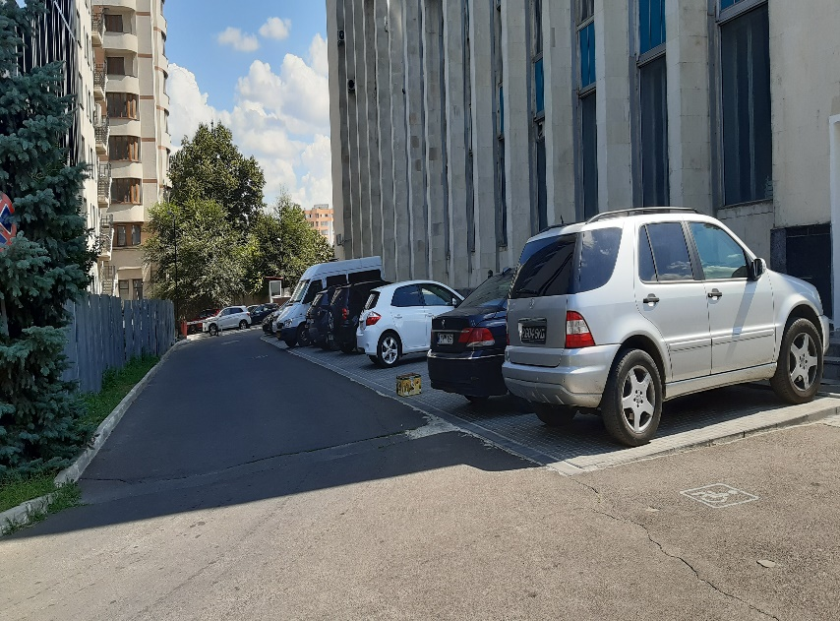 | Foto 8 Parcare  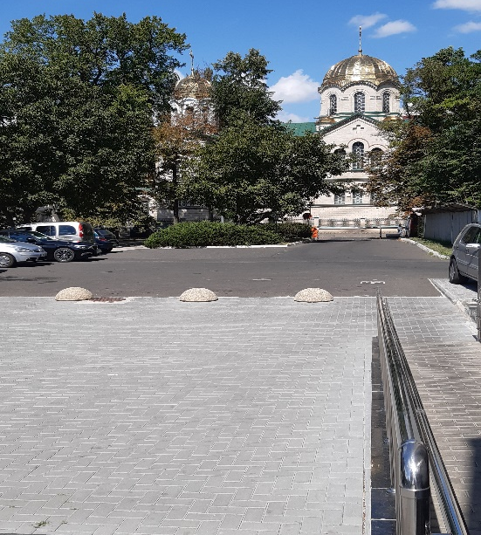 | Foto 9 Model amenajare parcare pentru persoane cu dizabilități.

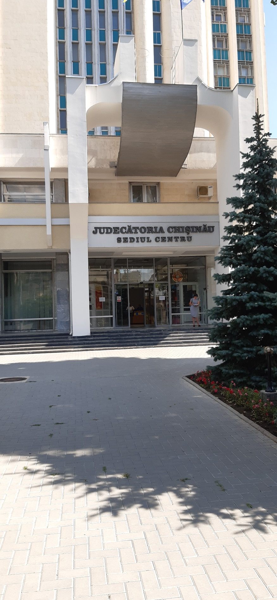  Foto 10 Trepte la intrarea în clădire | 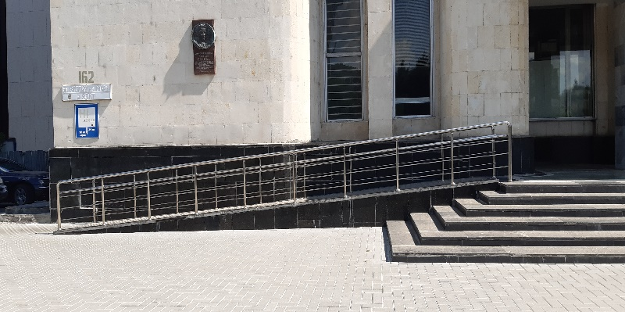  Foto 11 Rampa de la intrare | 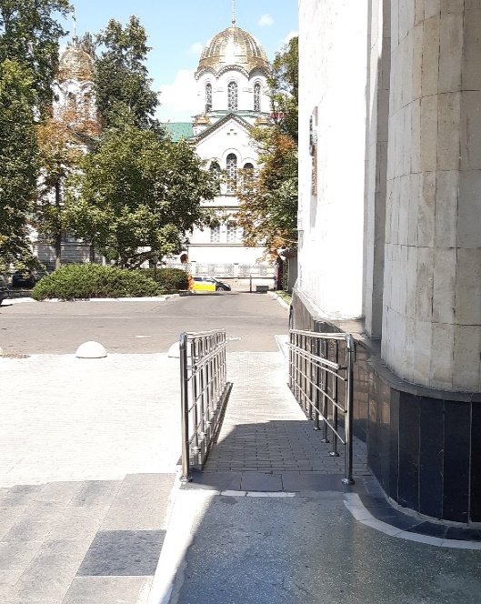  Foto 12 Rampa de la intrare
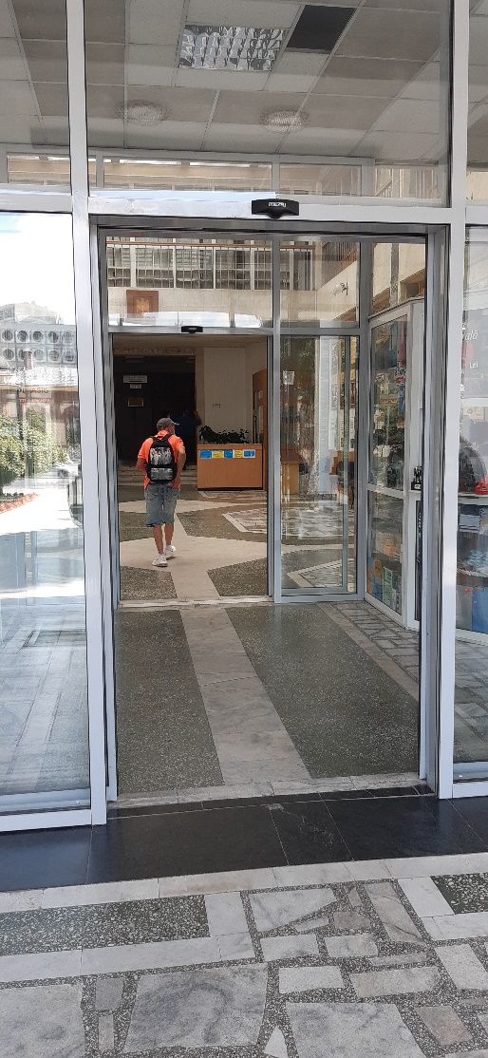  Foto 13 Ușa de la intrare | 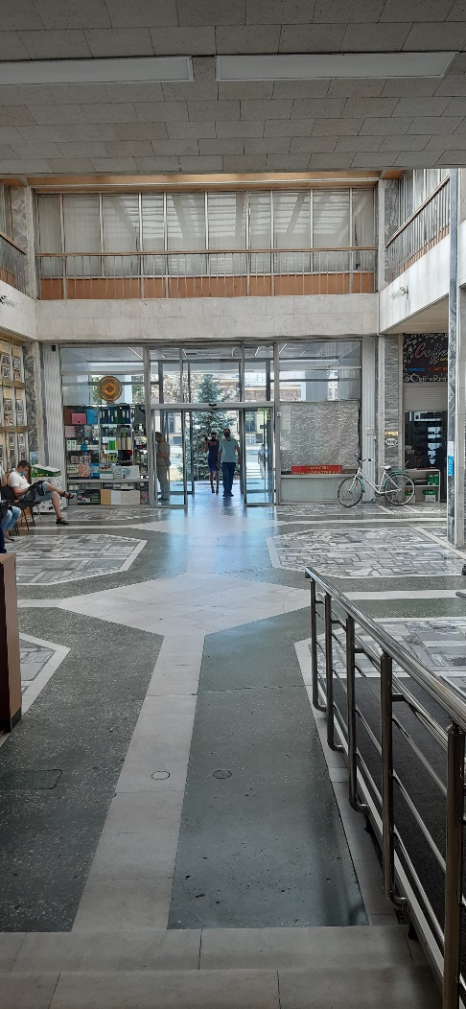  Foto 14 Circulația în interiorul clădirii (hol) | 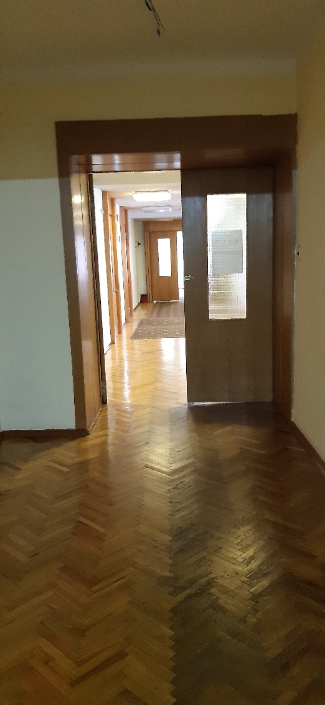  Foto 15 Circulația în interiorul clădirii coridoare

Foto 16 Elemente de identificare  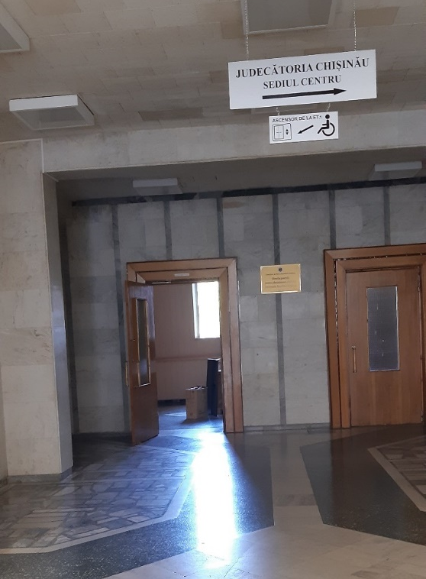 | 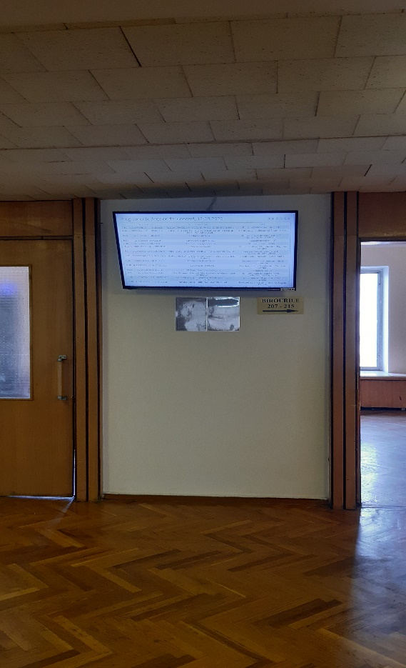  Foto 17 Elemente de identificare | 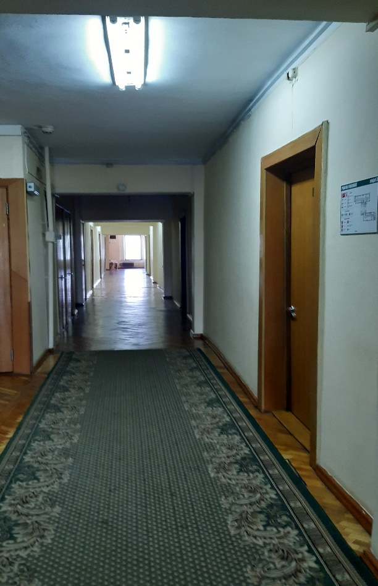  Foto 18 Coridor .

19. Rampa din holul clădirii.  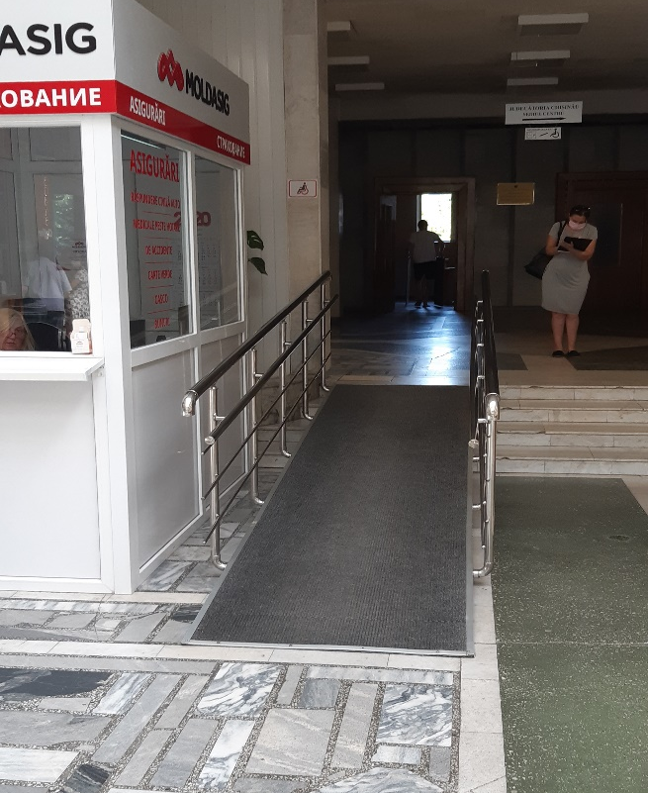 | 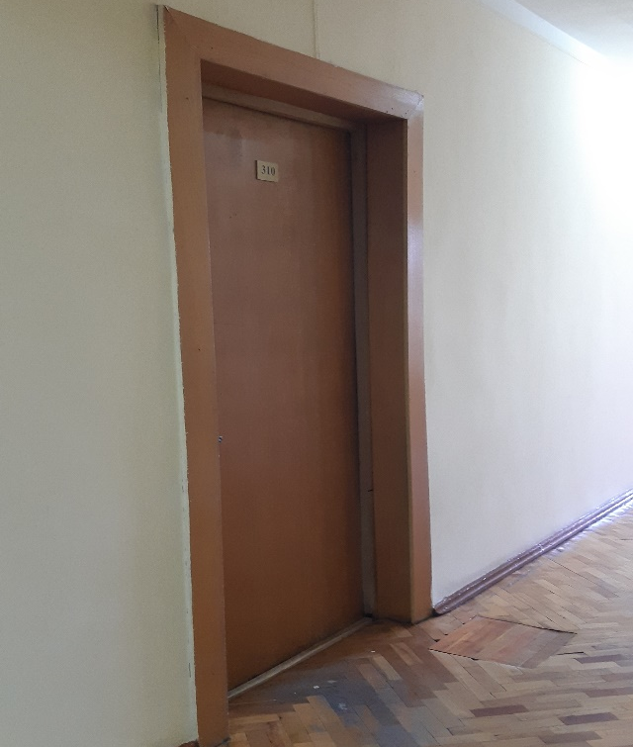  20. Uși interioare | Foto 21. Ascensor  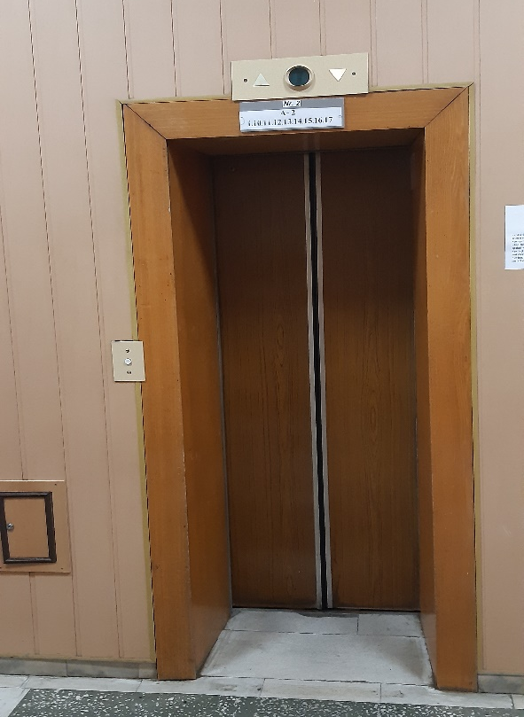

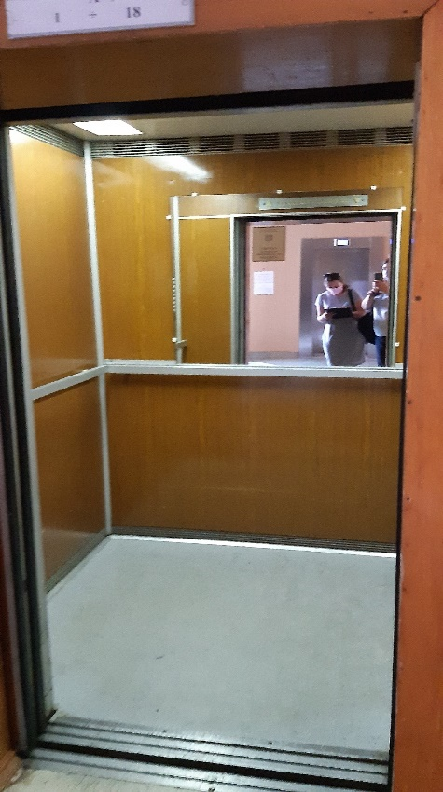  Foto 22. Ascensor mare | 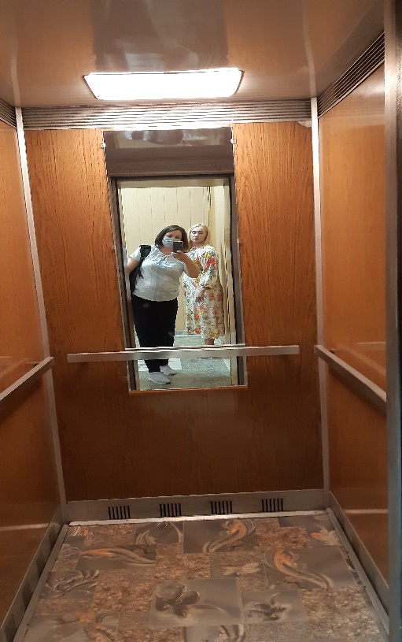  Foto 23. Ascensor mic | 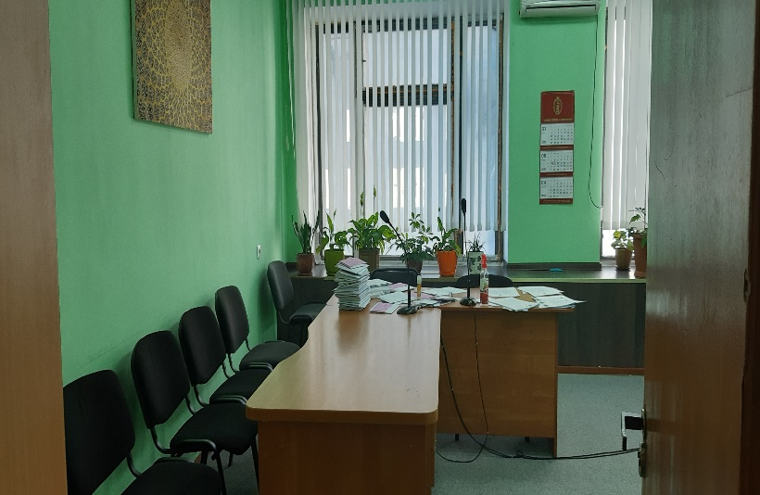  Foto 24. Sala de ședințe

Foto 25. Sala de ședințe.  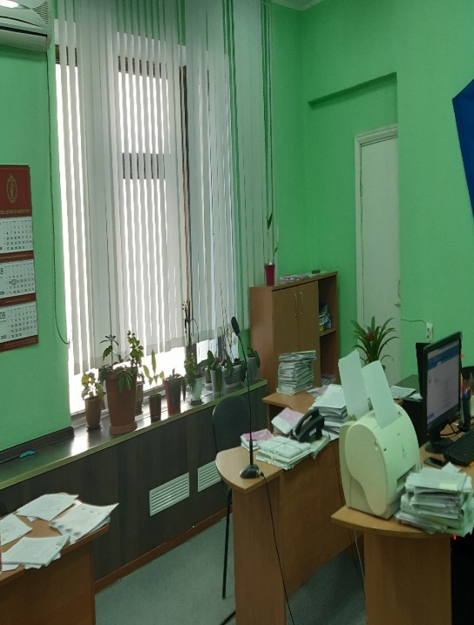 | Foto 26 Grup sanitar  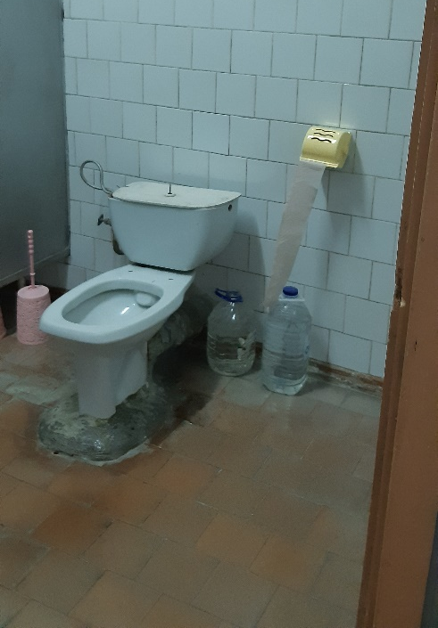 | Foto 27 Grup sanitar  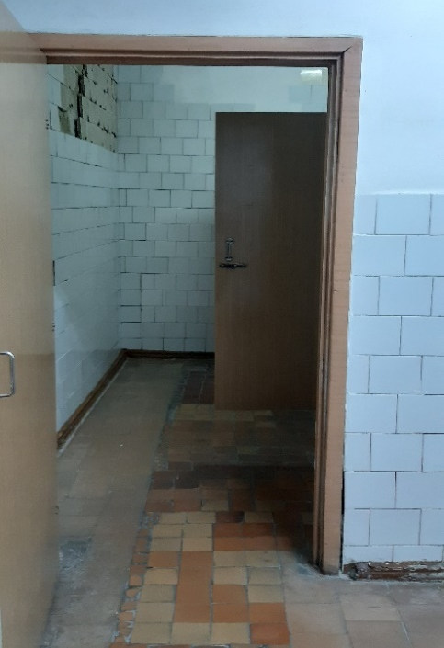

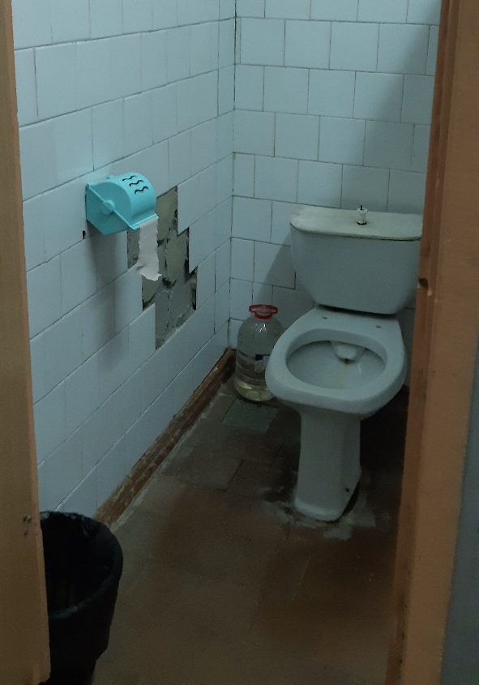  Foto 28. Grup sanitar | 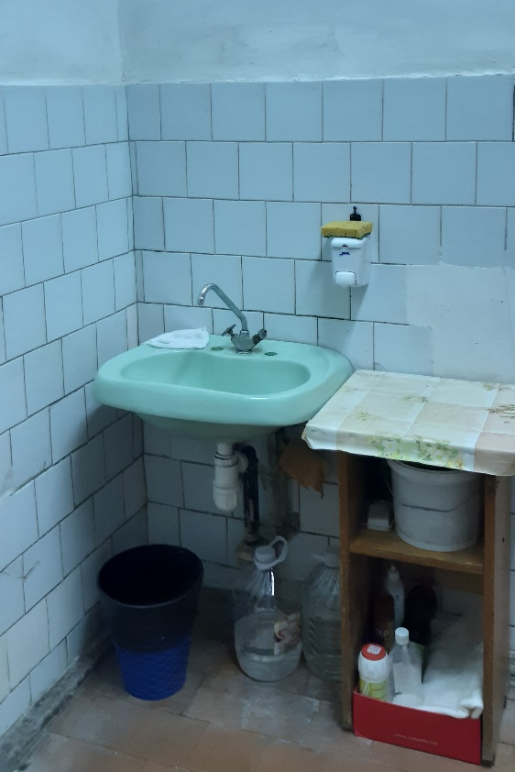  Foto 29. Grup sanitar. | 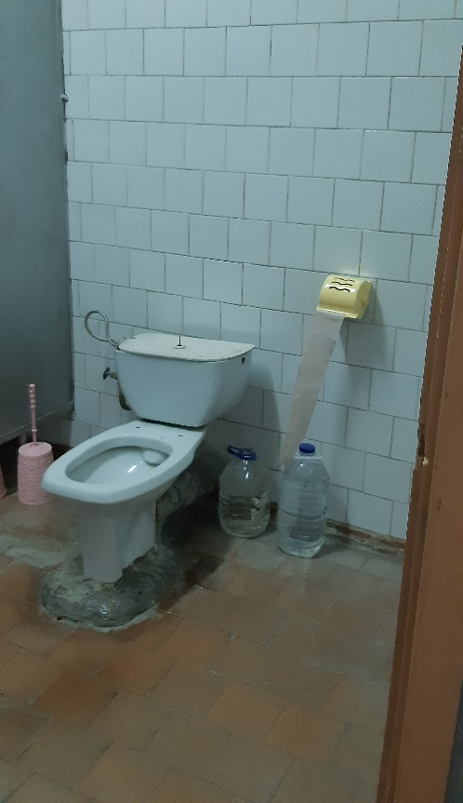  Foto 30 . Grup sanitar

Foto 31 Grup sanitar accesibil

